#### RectTransform的localPosition与anchoredPosition(3D)的区别

RectTransform继承自Transform，用于描述矩形的坐标(Position)，尺寸(Size)，锚点(anchor)和中心点(pivot)等信息，每个2D布局下的元素都会自动生成该组件。当我们在处理UI组件时，往往容易混淆localPosition与anchoredPosition(3D)的概念和用法，以下对上述两个概念做一些解析和说明。注：不管是localPosition还是anchoredPosition(3D)，以下都只在2D布局下进行说明，即只体现x轴与y轴的坐标，z轴坐标忽略。

先描述两个概念：

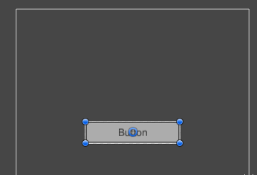

1. 中心点（Pivot）：是矩形旋转的轴心点的位置，Pivot值可(0,0)到(1,1)进行调整，(0,0)表示矩形自身左下角位置，(1,1)右上角位置。中心点描述的是矩形自身内部的属性。

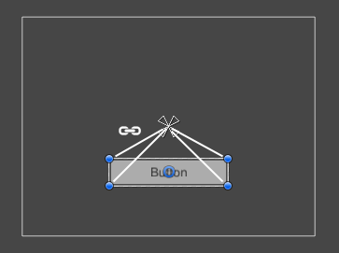

1. 锚点（Anchors）：在场景视图中表现为4个三角图形，4个锚分别对应矩形的4个顶点。矩形自身不变的情况下，当锚点定位确定后，每个锚与矩形顶点之间的相对位置是不变的（锚与顶点之间的连线可以想象成一根固定的木棍），这样即确定了对应矩形顶点与其父节点的相对位置关系。Anchors值Min和Max，分别表示左下锚点和右上锚点的位置。锚点描述的是矩形与父节点的关系属性。

开始我们的测试：

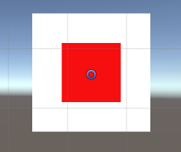

先确定两个矩形。父亲：白底矩形，大小200x200。孩子：红底矩形，大小100x100。当前两个矩形中心点(Pivot)都是(0.5,0.5)，锚点(Anchors)重合(0.5,0.5)。

此时的子矩形的localPosition与anchoredPosition值（以下简称为测试目标值）为localPosition:(0.0, 0.0, 0.0) anchoredPosition:(0.0, 0.0) 。



测试1：父亲不变，孩子锚点(Anchors)设置为父亲矩形左上角。此时测试目标值为localPosition:(0.0, 0.0, 0.0) anchoredPosition:(100.0, -100.0) 。

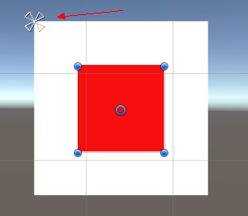



测试2：父亲不变，孩子锚点(Anchors)设置为父亲矩形边右中心。此时测试目标值为localPosition:(0.0, 0.0, 0.0) anchoredPosition:(-100.0, 0.0) 。

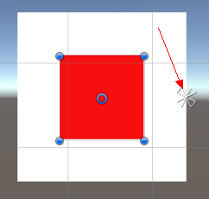



测试3：父亲不变，孩子锚点(Anchors)设置为父亲矩形左下顶点和右下顶点。此时测试目标值为localPosition:(0.0, 0.0, 0.0) anchoredPosition:(0.0, 100.0) 。

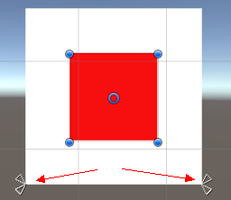



**测试小结1：localPosition与自身锚点无关。anchoredPosition会随锚点的设置不同而改变。**

测试4：父亲不变，孩子锚点不变（以最开始锚点在矩形中央为基准，后省略），孩子中心点设置为左下角位置(0,0)。测试目标值为localPosition:(-50.0, -50.0, 0.0) anchoredPosition:(-50.0, -50.0) 。注：图中孩子中心点已与孩子矩形左下顶点重合。

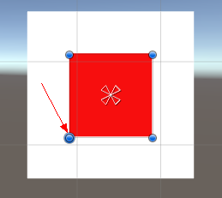



测试5：父亲不变，孩子中心点设置为矩形右边中心位置(1,0.5)。测试目标值为localPosition:(50.0, 0.0, 0.0) anchoredPosition:(50.0, 0.0) 。

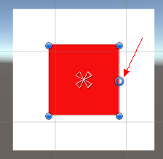



**测试小结2：localPosition与自身中心点应该有关系。anchoredPosition也会随中心点改变而变化。**

测试6：父亲中心点设置为左下角位置(0,0)，孩子不变。测试目标值为localPosition:(100.0, 100.0, 0.0) anchoredPosition:(0.0, 0.0) 。

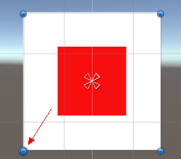



测试7：父亲中心点设置为矩形上边中心位置(0.5,1)，孩子不变。测试目标值为localPosition:(0.0, -100.0, 0.0) anchoredPosition:(0.0, 0.0) 。

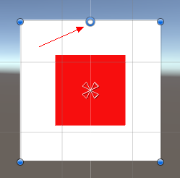



**测试小结3：localPosition与父矩形中心点也有关系。而anchoredPosition不随父节点中心点变化而变化。综合小结1和2，localPosition与自身的中心点(Pivot)和父节点矩形的中心点(Pivot)有关，通过上述值可以尝试得出，localPosition为自身中心点(Pivot)到父节点矩形中心点(Pivot)的相对位置。可以验证一下：**

测试8：父亲中心点设置为矩形右边中心位置(1,0.5)，孩子中心点设置为矩形左上位置(0,1)。测试目标值为localPosition:(-150.0, 50.0, 0.0) anchoredPosition:(-50.0, 50.0) 。**完成测试小结3中的验证。**

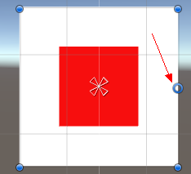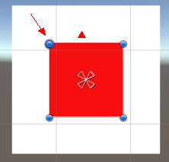

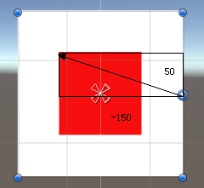

***结论1：localPosition为自身矩形中心点(Pivot)与其父节点矩形中心点(Pivot)的相对位置坐标，与自身锚点(Anchors)无关。***

猜想：由测试小结1,2,3得出了anchoredPosition与自身中心点(Pivot)及锚点(Anchors)有关，而与父节点无关。那么anchoredPosition描述的会不会是中心点(Pivot)与锚点(Anchors)之间的位置关系？测试1和测试2的结果确实可以看出anchoredPosition为中心点到锚点的相对位置坐标，但上述测试锚点为重合情况。如测试3的中锚点不重合情况，又该如何理解呢？4个锚点可以构成一个矩形，那anchoredPosition会不会是矩形中心点与与锚点中心点之间的相对坐标？测试1,2,3符合anchoredPosition与中心点与左下锚点的猜想。我们继续测试验证：

测试9：父亲不变，孩子中心点不变，4个锚点分别为父矩形4个顶点。测试目标值为localPosition:(0.0, 0.0, 0.0) anchoredPosition:(0.0, 0.0) 。

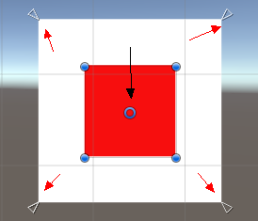



测试10：父亲不变，孩子中心点不变，4个锚点调整为下图所示。测试目标值为localPosition:(0.0, 0.0, 0.0) anchoredPosition:(75.0, -75.0) 。

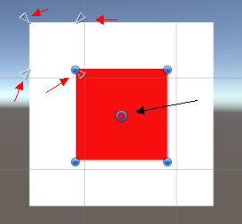



**测试小结4：上述验证测试也符合anchoredPosition为矩形中心点与与锚点中心点之间的相对坐标猜想。**

***结论2：anchoredPosition为矩形中心点与与锚点中心点之间的相对坐标。***

**总结：localPosition为自身矩形中心点(Pivot)与其父节点矩形中心点(Pivot)的相对位置坐标，与自身锚点(Anchors)无关。anchoredPosition为矩形中心点(Pivot)与与锚点中心点之间的相对坐标，与父节点无关。**

2020.1.7 刘希